«СООТВЕТСТВИЯ» /Лист задания
В листе ответа нужно будет писать подписи, указанные под изображениями.

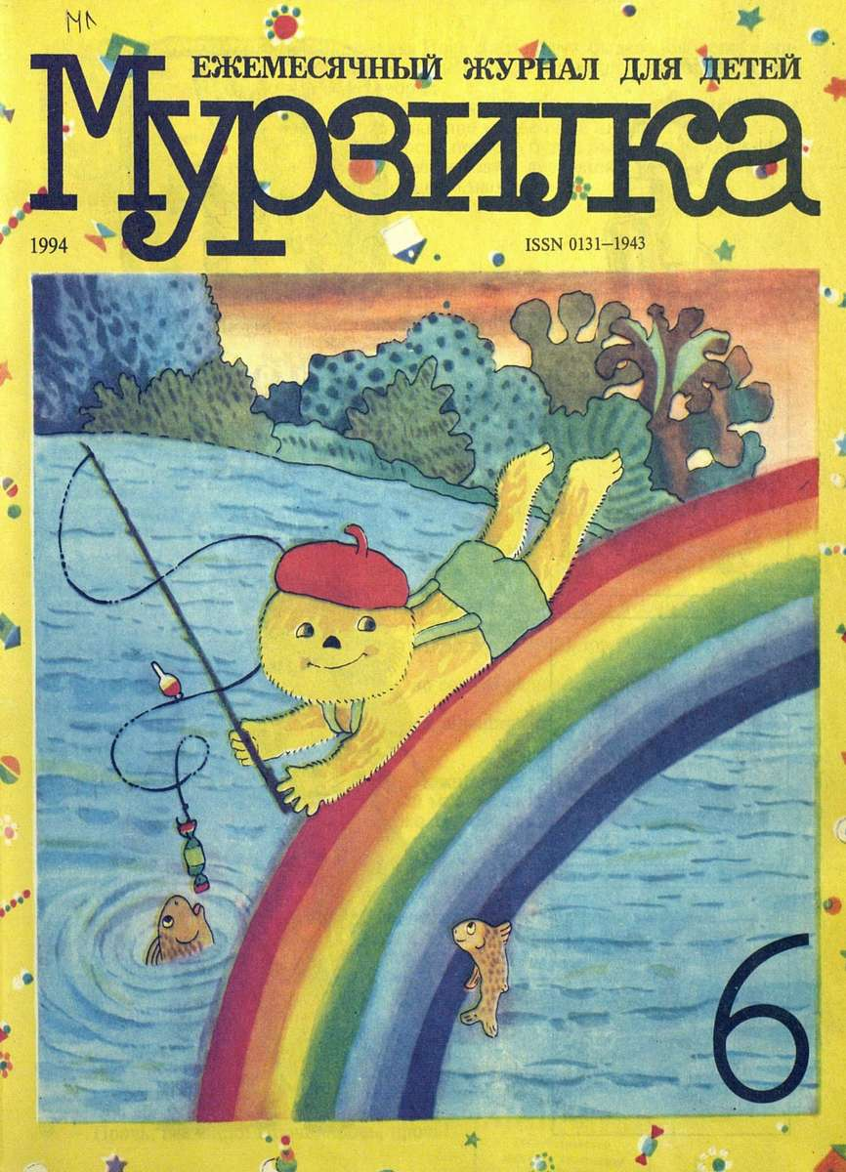 | 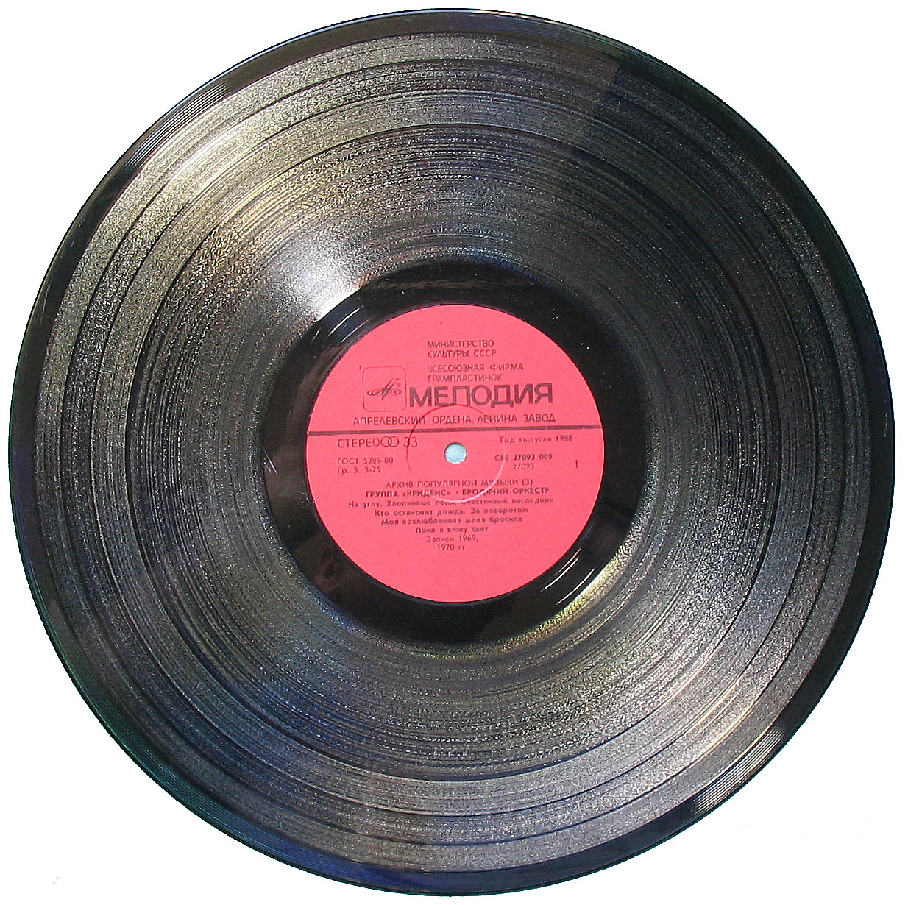 | 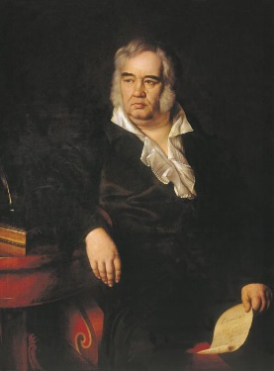 | 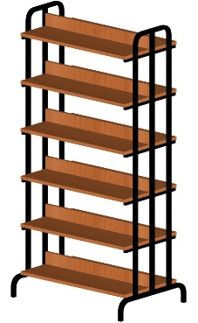
Журнал | Пластинка | Крылов | Стеллаж
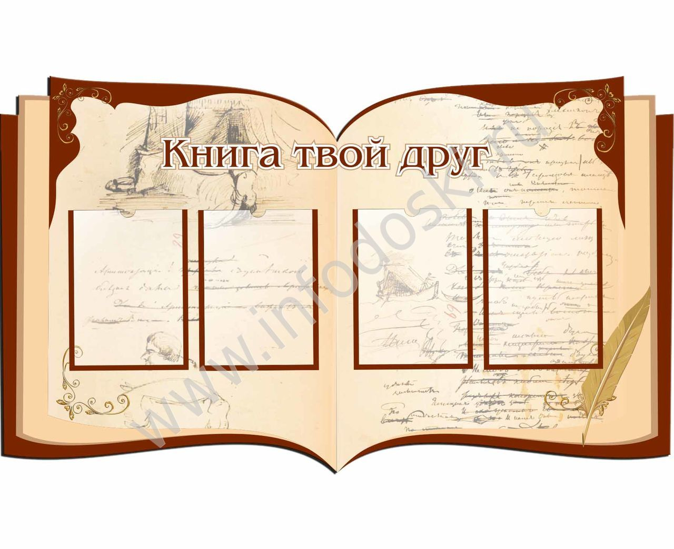 | 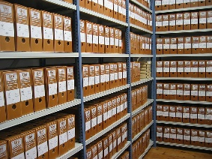 | 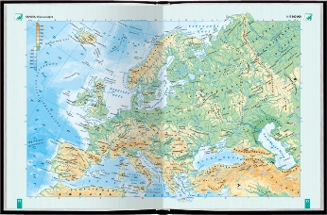 | 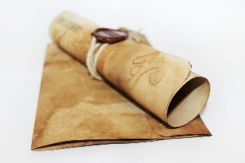
Стенд | Архив | Атлас | Свиток
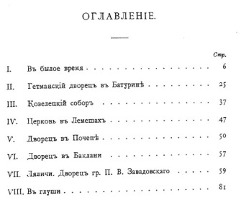 | 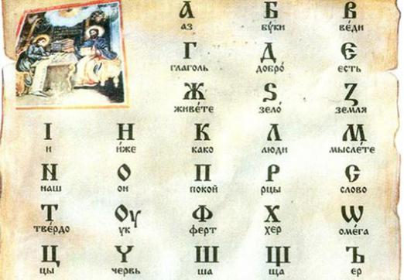 | 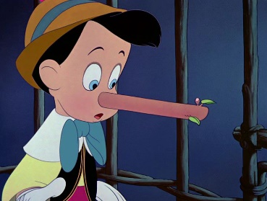 | 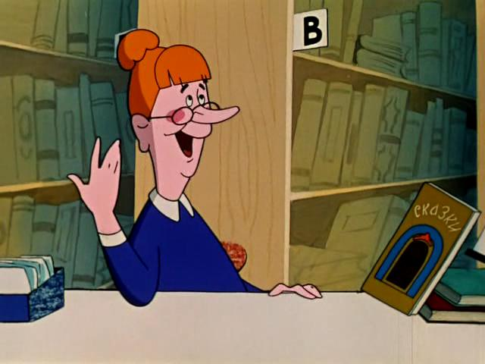
Оглавление | Кириллица | Пиноккио | Библиотекарь
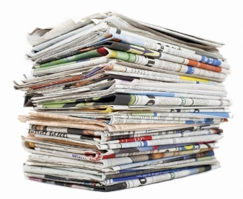 | 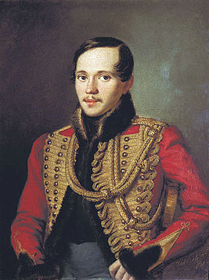 | 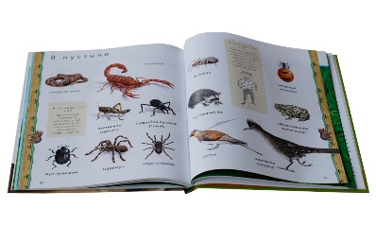 | 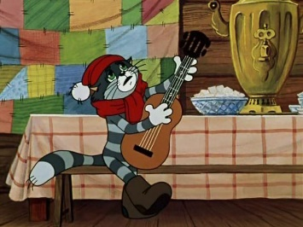
Газеты | Лермонтов | Энциклопедия | Матроскин

Как будут потом оцениваться ответы:
За каждый правильный ответ на соответствие изображения и его названия — 1 балл.
Неточные названия (не как в указанной подписи или с орфографическими ошибками), но верные по смыслу – 0,5 балла

